**MySql数据库的优化技术:**

对mysql优化时一个综合性技术，主要包括以下几个方面:

1. 表的设计合理化(符合3范式:3NF)
2. 添加适当索引(index)【四种:普通索引，主键索引，唯一索引(unique),全文索引，空间索引】
3. 分表技术:(水平分割，垂直分割)
4. 读写分离：【写:update,add,delete】分离
5. 存储过程（模块化编程，可以提高速度）
6. 对mysql配置优化(配置最大并发数 my.ini)
7. Mysql服务器硬件升级
8. 定时的去清除不需要的数据，定时进行碎片整理

* 什么样的表才是符合3NF

表的范式，是首先符合一范式，才能满足2NF，再满足3NF

**1NF**：即表的列具有原子性，不可再分解，即列的信息，不能再分割，只要数据库是关系型数据库（mysql,Sql Server,oracle,sysbase），就自动的满足1NF

* 数据库分类

关系型数据库:mysql/oracel/sql server/db2/informix/sysbase（面向关系）

非关系型数据库:(特点:面向对象或者集合)

NoSql数据库:（MongoDb）特点是:面向文档

**2NF**:表中的记录是唯一的，就满足2NF，通常我们设计一个主键（不含业务逻辑，一般是自增长，例如：商品表中的goods_id是主键，但他并不代表商品编号，商品编号有另外的字段来表示，因为主键不含业务逻辑，所以比较稳定）来实现

**3NF：**即表中不应该有冗余数据（就是说表的信息如果能被推到出来，就不应该单独的设计一个字段来存放），下面的图显示的例子就是不满足3NF：

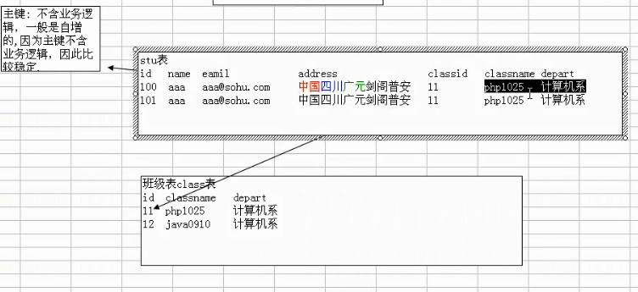

**应该这样设计:**

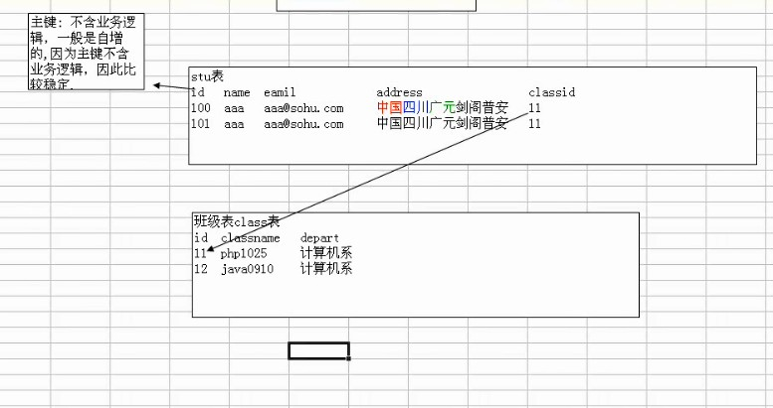

**反3NF:**



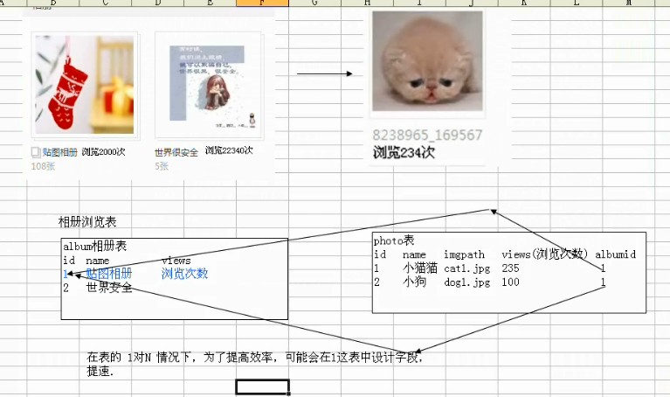

1. **Sql语句优化**

问题是:如何从一个大的项目中，迅速的定位执行速度慢的语句（定位慢查询）



1. 首先我们了解mysql数据库的一些运行状态如何查询（比如想知道mysql运行的当前时间/一共执行的多少次select,update,delete,insert语句/当前连接）

**show status**

常用的:

Show status like ‘uptime’;(查询mysql启动了多长时间)

//查询总共执行了多少次查询，修改，删除和添加

Show status like ‘com_select’/’com_update’/’com_delete’/’com_insert’

* 特别说明:Show [session| global] status like ....默认是seeeion 指取出当前窗口的执行，如果你想看所有的（从mysql启动到现在所有的）应该用global

Show status like ‘connections’; //查询当前mysql的连接数

//显示慢查询次数

Show status like ‘slow_queries’;

1. 如何去定位慢查询（默认情况下，10s为一个慢查询）

构建一个大表:(400 万条记录)->存储过程构建

*** 修改mysql慢查询:

//显示当前慢查询时间

Show variables like ‘long_query_time’;

//修改慢查询时间:

Set long_query_time=1;

构建大表->大表中记录有要求，记录是不同的才有意义，否则测试效果和真实效果相差很大。

修改命令结束符:delimiter $$/<<;

**优化问题:**

通过explain语句可以分析,mysql如何执行你的sql语句。

建立适当的索引:

四种索引:(主键索引，全文索引，唯一索引，普通索引)

**1.添加**

（1）主键索引添加

当一张表把某个列设为主键的时候，则该列就成为主键索引。

2.查询

Desc 表名(该方法不能够显示索引名字)

Show index(es) from 表名\G

Show key(s) from 表名

3.删除

4.修改